1

1.1 Mô tả yêu cầu thay đổi
Hiện trạng: Cảnh báo tại màn Tạo dự thảo, Cấp số và Ban hành chưa được rõ ràng

Thay đổi:
Cảnh báo tại màn Tạo/Sửa dự thảo, Cấp số/Cấp số và Ban hành: Tô đậm và đổi màu đỏ để người dùng dễ nhận biết.
- Cập nhật nội dung cảnh báo như sau:
“Văn bản xin ý kiến là văn bản có nội dung cần xin ý kiến góp ý, phản hồi của các Cơ quan, Đơn vị, Cá nhân có thẩm quyền về một vấn đề nào đó.”
- Chỉnh lại tên “Vụ Hành Chính” thành “Vụ Hành chính”.

1.2 Mô tả thay đổi CSDL
N/A

1.3 Chi tiết chức năng

1.3.1 Thông tin chung
- N/A

1.3.2 Màn hình
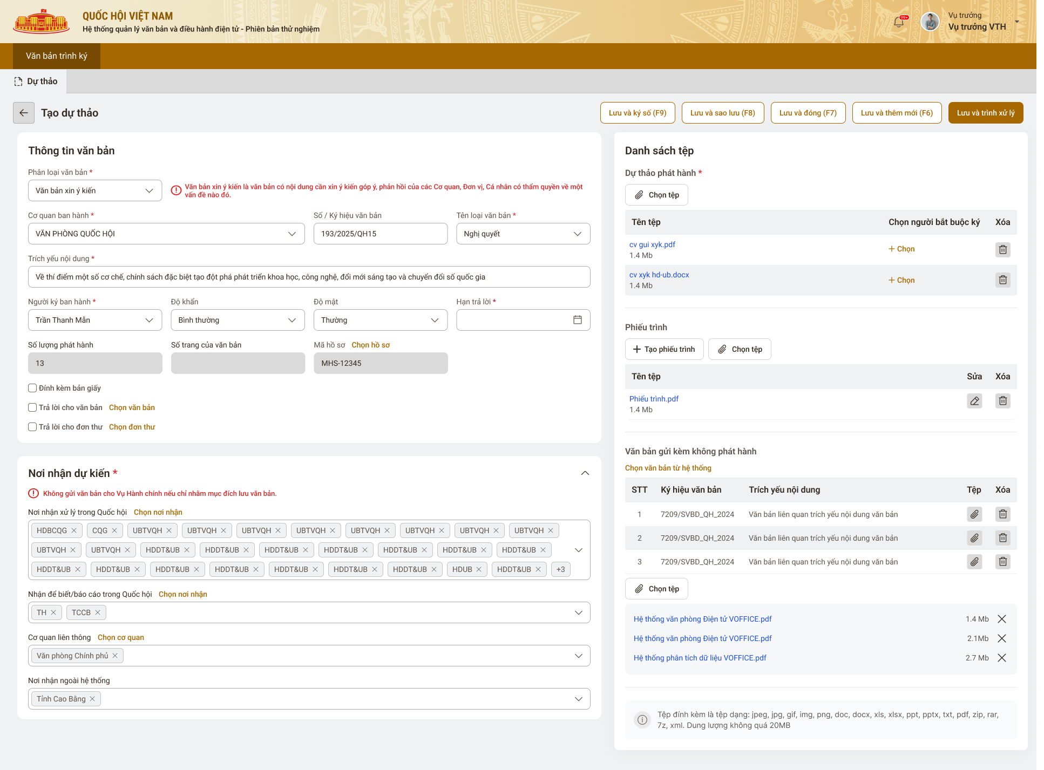
Hình 1: Màn hình tạo dự thảo
Các màn cần sửa:
Vai trò khác văn thư
+ Văn bản trình ký → Dự thảo → Tạo/Sửa dự thảo
Vai trò văn thư
+ Văn bản trình ký → Chờ cấp số → Cấp số/Cấp số và ban hành
+ Văn bản trình ký → Chờ ban hành → Sửa/Ban hành
+ Văn bản ban hành → Văn bản đã phát hành → Cấp số và ban hành/Sửa
1.3.3 Mô tả chi tiết các thành phần

STT | Tên | Kiểu dữ liệu  [Độ dài dữ liệu] | Input/Output | Giá trị khởi tạo | Mô tả (Mapping với CSDL nếu có)
1.

1.3.4 Luồng nghiệp vụ
N/A

